1. Tükrözd középpontosan a háromszöget az O pontra!

C

× O
A

B

2. Tükrözd középpontosan a háromszöget úgy, hogy az A pont képe az A’ pont legyen!
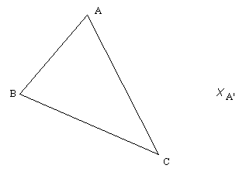

3. Középpontosan szimmetrikus alakzatok:
4. Sorold fel a középpontos tükrözés tulajdonságait!
3. Középpontosan szimmetrikus alakzatok:

Tengelyesen szimmetrikus alakzatok:

1. 2. 3.

4. 5. 6.

7. 8. 9.

